Команда PRE-VISIT Ленинградская АЭС (02÷06.06.2014):
 |  | Должность / Место работы | Приезд Отъезд | Паспортные данные | Контактная информация | Размер одежды, обуви
1.  Ass  TL | 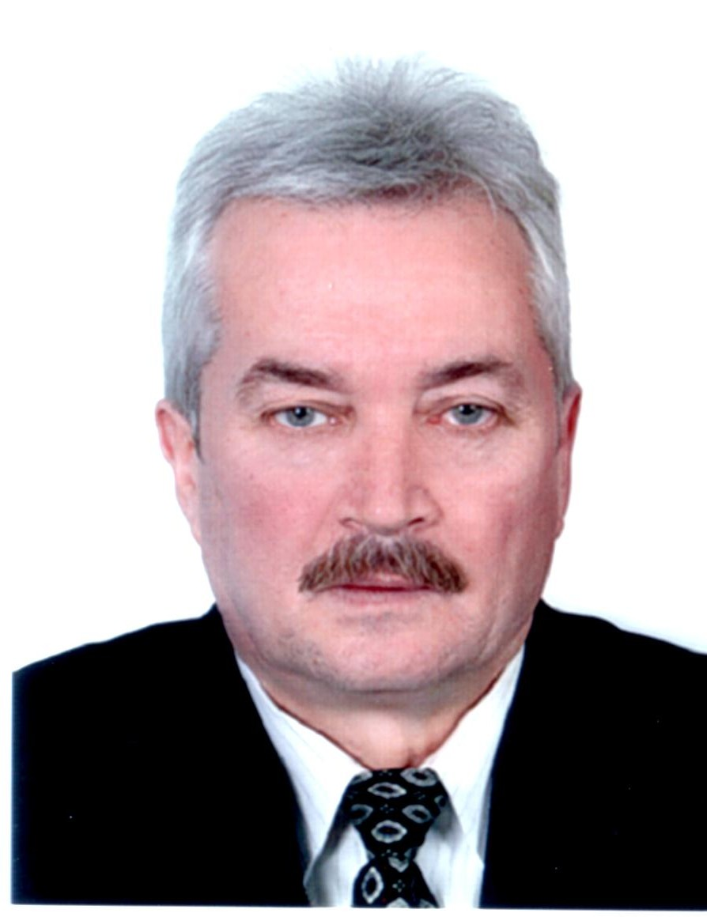  РЕДЬКО Владимир Федорович | Украина  ЗАО АТОМТЕХЭКСПОРТ, руководитель проекта  Москва, Россия  PRE-VISIT | Приезд:  Отъезд:  Из Москвы | Паспорт: ER384723  Выдан: 28 марта 2014г  Годен: 28 марта 2024г  Дата рождения:  06.06.1951  Гражданство Украина | redko1551@bk.ru  Тел: +380 97 520 12 78  Факс: +7 495 376 08 97  Компьютер: Dell Vostro 1510 | Размер одежды: 54  Рост:175  Голова: 60  Обувь: 41
2.  СС | 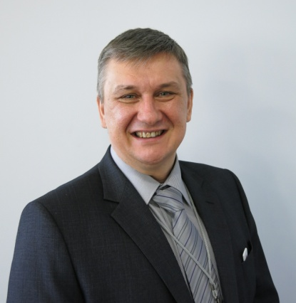  ХРОМОВСКИХ Евгений Викторович | Россия  ВАО АЭС-МЦ, Советник  Москва, Россия  PRE-VISIT | Приезд:  Отъезд:  Из Москвы | Паспорт:  60 09 675150  Выдан: 04.03.2010  Годен: бессрочный  Дата рождения:  07.02.1965  Гражданство  Россия | chromovskih@wanomc.ru  Тел: +74952210307  Факс: +74953760897  Компьютер: HP ProBook 6450b  Серийный номер: CNU1081HKS | Размер одежды:  52  Рост: 176  Голова: 58  Обувь: 42
3.  CC | 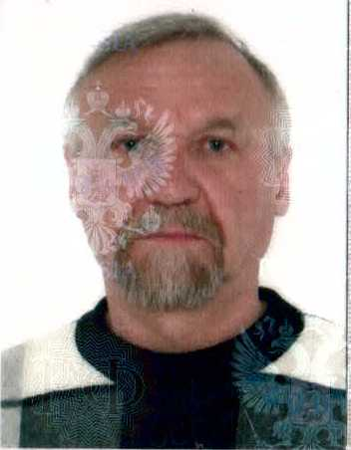  РЫБАКОВ Валерий Георгиевич | Россия  ВАО АЭС-МЦ, Советник  Москва, Россия  PRE-VISIT | Приезд:  Отъезд  Из Москвы | Паспорт: 77 08 074706  Выдан: 27.06.2008  Годен: бессрочный  Дата рождения:  20.12.1946 Гражданство: Россия | rybakov@wanomc.ru  Тел: +7 4952210287  Факс: +7 4953760897  Компьютер:DELL - 4MTYFS1 | Размер одежды: 52  Рост: 170  Голова: 60  Обувь: 43
4.  Head PR Pr | 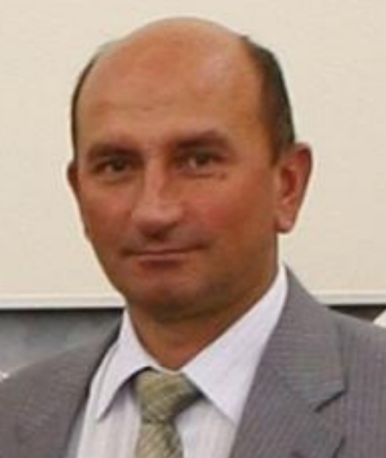  ЗИНЧЕНКО Анатолий Константинович | Россия  Руководитель программы ПП  ВАО АЭС-МЦ,  Москва, Россия  PRE-VISIT | Приезд:  Отъезд:  Из Москвы | Паспорт: 20 03 812644  Выдан: 01.07.2003  Годен: бессрочный  Дата рождения:  31.05.1958  Гражданство  Россия | zinchenko@wanomc.ru  Тел: +7 4952210274  Факс: +7 4953760897  Компьютер:HP 3CF9424NGN | Размер одежды: 54  Рост: 174  Голова: 59  Обувь: 43,5
5.  Expert MA | 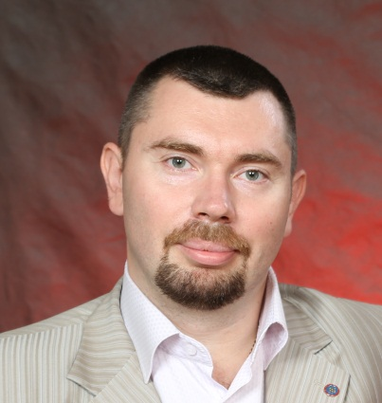  КОПЫЛОВ Дмитрий Михайлович | Россия  Представитель ВАО АЭС-МЦ на Ростовской АЭС, Россия  PRE-VISIT | Приезд:  Отъезд:  Из Москвы | Паспорт: 60 02 545426  Выдан: 04.04.2002  Годен: бессрочный  Дата рождения:  06.07.1978  Гражданство  Россия | kopylov@wanomc.ru  Тел: +7 8639 29 73 87  Факс: +7 495 376 08 97  Компьютер: HP ProBook 6460b  Cерийный номер: CNU2130RMN | Размер одежды: 56  Рост: 190  Голова: 60  Обувь: 46
6.  Expert  TR | 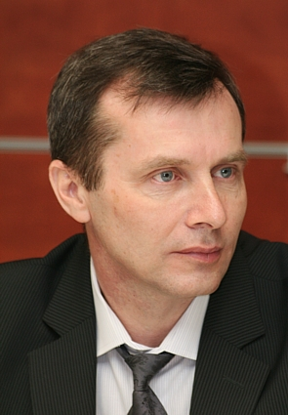  ФАЛЛЕР Сергей Викторович | Россия  Представитель ВАО АЭС-МЦ на Балаковской АЭС, Россия  PRE-VISIT | Приезд:  Отъезд:  Из Москвы | Паспорт: 63 09 340872  Выдан: 06.05.2009  Годен: бессрочный  Дата рождения:  25.04.1964  Гражданство  Россия | faller@wanomc.ru  Тел: (845-3) 4-98-910  Факс: +7 495 376 08 97  Компьтер: HP ProBook 6460b  серийный номер CNU2130SZ5 | Размер одежды: 50  Рост: 178  Голова: 58  Обувь: 42

